PERTEMUAN 12 :

PARAFILIA : Frotteurisme, Nymphonia, Nekrofilia, Koprofilia, Skatologia telepon

__________________________________________________________________

Sasaran Pembelajaran :

* Mengenali dan menguraikan macam-macam disfungsi seksual Frotteurisme, Nymphonia, Nekrofilia, Koprofilia, Skatologia telepon
* Mengenali dan menganalisa dampak serta terapi dalam menghadapi disfungsi dan dan gangguan seksual Frotteurisme, Nymphonia, Nekrofilia, Koprofilia, Skatologia telepon

**Pendahuluan**

Seksualitas seseorang tergantung pada empat faktor-faktor yang saling berhubungan:

1. identitas seksual
2. identitas jenis kelamin,
3. orientasi seksual,
4. perilaku seksual.

Dalam dunia psikologi abnormal, gangguan abnormalitas seksual merupakan ruanglingkup di dalamnya. Berdasar DSM IV TR (Asosiasi Psikiatrik Amerika) diklasifikasi menjaditiga garis besar yaitu

1. Disfungsi seksual,
2. Parafilia
3. Gangguan Identitas Gender.

Istilah Parafilia ialah merupakan orang yang menunjukkan keterangsangan seksual (mencintai) sebagai respon terhadap stimulus yang tidak biasa (“pada sisi lain” dari stimulus normal).

Menurut DSM-IV paraphilia ini melibatkan dorongan dan fantasi seksual yang berulang dan kuat, yang bertahan selama 6 bulan atau lebih yang berpusat kepada pertama objek bukan manusia seperti pakaian dalam, sepatu, kulit, atau sutra, kedua memiliki perasaan merendahkan atau menyakiti diri sendiri atau pasangannya atau yang ketiga anak-anak dan orang lain yang tidak dapat atau tidak mampu memberikan persetujuan (dalam Nevid, dkk,2005).

Pada Parafilia perlu khayalan/perbuatan tak lazim/aneh untuk mendapatkan gairah seksual. Khayalan perbuatan itu cenderung berulang secara involunter (tidak bisa dikuasailagi) dan bersifat mendesak dan meliputi hal – hal :

* + Lebih menyukai/memilih benda (bukan manusia untuk menimbulkan kegairahan seksual
  + Aktivitas seksual dengan manusia secara berulang yg mencakup penderitaan/penghinaan, baik yg dibuat-buat (simulasi) maupun yg sungguh, atau
  + Aktivitas seksual berulang dengan pasangan yang tidak menghendaki atau menginginkannya.
  + khayalan parafilia dapat membahayakan diri pasangannya (misalnya dalam keadaan sadisme seksual berat) atau dirinya sendiri (masokisme seksual berat)

Beberapa gangguan ini berkaitan dengan pasangannya yg tidak menghendaki/ menginginkan hal itu, maka keadaan itu sering berkaitan dengan aspek hukum dan masyarakat. Kelainan ini harus dibedakan dengan fantasi seksual atau penggunaan benda-benda tertentu untuk membangkitkan gairah seksual – tentunya yang masih dalam batas kewajaran.

Parafilia dapat terjadi secara berganda atau bersamaan dengan gangguan jiwa lainnya, seperti schizophrenia atau pelbagai jenis gangguan keperibadian , maka perlu dibuat diagnosa ganda

**Bagaimana Terjadinya Parafilia**

1. **Teori Psiko Analisis**

Menurut Sigmund Freud, faktor-faktor yang menyebabkan parafilia berasal dari gangguan pada fase proses perkenalan antara pria dan wanita (disebut *courtship phase*). *Courtship* ini adalah proses di mana pria dan wanita mulai saling mengenal satu sama lain, sampai akhirnya berujung kepada proses berpasangan. Tahapan ini biasanya terjadi saat masa remaja. Terdapat empat fase dalam *courtship :*

1. Fase mencari : menemukan calon pasangan yang potensial
2. Fase interaksi pretaktil : berkenalan dan berusaha menarik perhatian calon pasangan
3. Fase interaksi taktil : kontak fisik dengan calon pasangan, seperti menyentuh, memeluk, dan berpegangan tangan.
4. Fase penyatuan genital : melakukan hubungan seksual.

Orang-orang yang gagal di salah satu atau beberapa tahapan tersebut  – yang pada umumnya dapat dilalui secara baik oleh kebanyakan orang – berpotensi mengalami parafilia. Seperti misalnya, voyeurisme dapat timbul pada orang yang pernah secara tidak sengaja melihat orangtuanya sedang berhubungan seksual ketika ia masih anak-anak. Ekshibisionisme terjadi karena penolakan oleh ibu saat masa kanak-kanak, sehingga orang tersebut memaksakan wanita tak dikenal untuk melihat kelaminnya.

1. **Teori Perilaku**

Teori ini berpendapat bahwa parafilia timbul sebagai akibat dari kebiasaan. Jika sebuah objek nonseksual seperti sepatu dikaitkan secara berulang-ulang dengan kepuasan aktivitas seksual, maka pada akhirnya sepatu tersebut akan memiliki kemampuan untuk menimbulkan kepuasan seksual.

Misalnya, jika seorang anak laki-laki dipermalukan dan mendapat hukuman oleh orangtuanya ketika kedapatan sedang ereksi karena mimpi basah, maka ia akan seterusnya menjadi malu dengan perilaku seksual yang sebenarnya normal.

Namun demikian, teori ini tidak berlaku bagi wanita. Hal ini menjelaskan mengapa kelainan parafilia sebagian besar dialami oleh laki-laki.

Terdapat macam-macam gangguan antara lain seperti

* + Zoofilia (bestialitas – DSM IV :302.10)
  + Pedophilia ( DSM IV ; 302.20)
  + Transvestisme ( DSM IV : 302.30)
  + Exhibitionism ( DSM IV : 302.40)
  + Fetishism (DSM IV : 302.81)
  + Voyeurism (DSM IV : 302.82)
  + Masochism seksual ( DSM : 302.83)
  + Sadism seksual ( DSM 302.84)
  + Parafilia tidak khas (DSM 302. 90) :
* Misofilia
* Nekrofilia
* Zoofilia
* **Nymphomania**
* Telephon Scatologia

## Terapi Pengobatan Parafilia

Parafilia umumnya relatif sulit untuk diobati. Orang-orang yang mengidap kelainan ini biasanya merasa malu dan bersalah, serta memiliki berbagai masalah lain dalam dirinya, sehingga mereka kebanyakan menutup diri. Kegagalan untuk bersikap kerjasama terhadap tenaga medis semakin menghambat keberhasilan terapi parafilia.

Terapi parafilia dapat dilakukan dengan psikoterapi, obat-obatan, sampai operasi (namun sangat jarang). Peran dari keluarga dan sahabat tak tergantikan. Dukunganyang diberikan oleh orang-orang terdekat penderita parafilia sangatlah penting demi keberhasilan terapi dan kesembuhannya.

**Frotteurisme**

Simak kasus ini…

* Ada satu perempuan yang mengisahkan kejadian menjijikkan yang pernah ia alami sekitar 2 tahun lalu. Saat itu ia sedang pergi bersama ibunya naik bus tujuan Kampung Melayu-Tanah Abang. Di dalam bus, ia melihat ada seorang lelaki berpenampilan kantoran dan bersih. Jauh dari kesan orang jahat. Ia berdiri di sampingnya. Perempuan bernama samaran A Lady on Blue kemudian tertidur.
* Ketika terbangun, dia terkejut dengan kejadian yang menimpanya.
* Saya terbangun karena ada perasaan aneh di lengan saya. Saat saya tersadar (tapi tetap merem), perasaan aneh itu ternyata si bapak sengaja menempelkan kemaluannya di lengan saya! Tapi dia tidak mengeluarkannya alias ‘cuma’ nempelin & nggesek-nggesekin. Sangat jelas terasa kemaluannya makin lama makin ngembang. Saya terjepit, nggak tahu harus gimana. Ibu saya juga tidur,” ungkapnya di Ihollaback.
* Semakin lama orang ini makin nekad. Gadis ini makin takut dan nggak tahu harus melakukan apa. Untungnya tak berapa lama si bapak turun. Perasaannya campur aduk dan hampir nangis rasanya. (http://www.hipwee.com)



**Pengertian**

Frotteurisme berasal dari kata Frotase; frotter, bahasa Perancis = menggesek – gesek, mengurut – urut, memijit – mijit, meraba – raba.

Jadi frotteurisme adalah desakan seksual yang kuat, berulang, dan berhubungan dengan fantasi yang dilakukan dengan menggosok – gosokan atau menyentuh orang tanpa izin. Biasanya terjadi ditempat yang pada seperti terminal, bus atau elevator.

Frotteurisme biasanya dilakukan oleh seseorang yang sangat pemalu dan tidak memiliki keberanian sama sekali untuk mengadakan persetubuhan. Dirinya selalu dicekam oleh perasaan rendah diri, malu, dan tidak berdaya.



**Kriteria Frotteurisme (DSM-IV-TR)**

Berulang, intens, dan terjadi dalam periode minimal 6 bulan, fantasi, dorongan, atau perilaku yang menimbulkan gairah seksual yang berkaitan dengan menyentuh atau menggosokan bagian tubuhnya pada orang yang tidak menghendakinya.

Orang yang bersangkutan bertindak berdasarkan dorongan tersebut, atau dorongan dan fantasi tersebut menyebabkan distress atau mengalami masalah interpersonal.

**Nekrofilia**

Nekrofilia berasal dari bahasa yunani [*νεκρός*](http://id.wiktionary.org/wiki/%CE%BD%CE%B5%CE%BA%CF%81%CF%8C%CF%82) (*nekros*; "mayat" atau "mati") dan [*φιλία*](http://id.wiktionary.org/wiki/%CF%86%CE%B9%CE%BB%CE%AF%CE%B1) (*philia*; "persahabatan")

Jadi Nekrofilia adalah penyimpangan seksual dimana pelaku melakukan hubungan seks dan menikmati orgasme dengan mayat

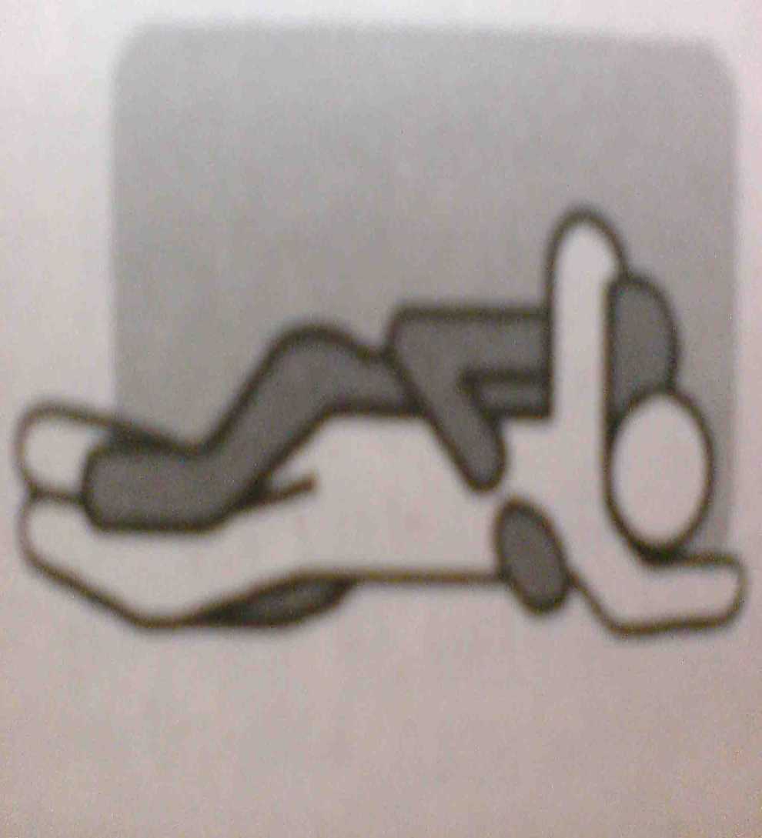[](https://www.google.co.id/url?sa=i&rct=j&q=&esrc=s&source=images&cd=&cad=rja&uact=8&ved=0ahUKEwjBnLfHh8HXAhWLs48KHfJtCMMQjRwIBw&url=http://merakyat.com/artikel-674-apa-itu-nekrofilia-.html&psig=AOvVaw3aGuQtB3iUtuUzpSfYXHEI&ust=1510851720161762)

**Penyebab nekrofilia**

Menurut Rosman dan Resnick (dalam Iga Puspitasari) mengklasifikasikan penyebab nekrofilia berdasarkan presentase yang ditemukan dalam beberapa kasus nyata yakni :

68 % karena ingin pasangan yang tidak bisa melawan

21 % karena ingin bersatu dengan pasangan yang telah meninggal

15 % karena daya tarik seksual dari mayat

15 % karena alasan kenyamanan

11 % karena keinginan memperbaiki harga diri yang rendah denganmenerapkan kuasa penuh atas mayat



Pelaku dihinggapi rasa inferior yang begitu hebat karena mengalami trauma serius dan Pelaku dihinggapi kecemasan/ketakutan dan dendam yang kronis

**Fenomena**

Persetubuhan (coitus) dengan mayat itu kadang-kadang dibarengi dengan pengrusakan atau mutilasi terhadap mayat tsb.

Pelaku nekrofilia bisa membunuh seorang lain untuk dijadikan atau mendapatkan mayat, guna dipakai sebagai partner bersetubuh, untuk kemudian merusaknya.

Bahkan kadang-kadang beberapa bagian dari tubuh mayat tersebut dimakannya (Kanibalisme).

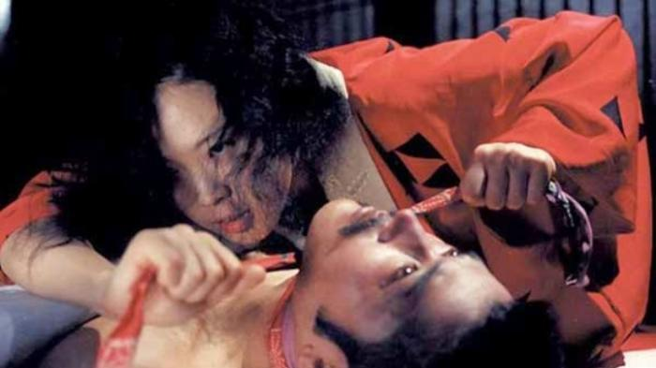

Kasus Nekrofilia

1. 2010 - Felicity Marmaduke (38th) Hamil gara-gara bercinta dengan mayat

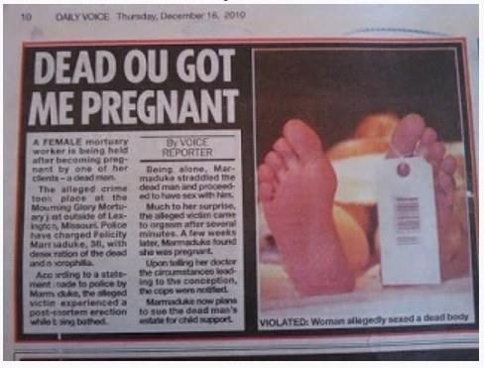

1. 2011 - Pembunuhan dan pemerkosaan Livia mahasiswi Binus (21th)

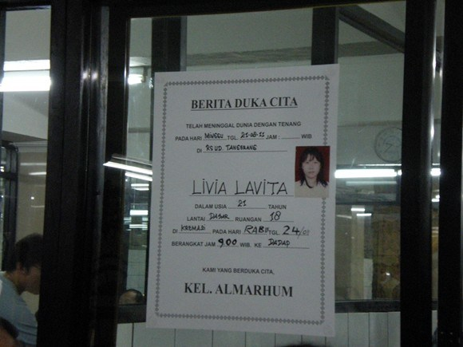

NYMPHOMANIA

* Dari Essex, Inggris, seorang wanita bernama Nikki Lee mengklaim dirinya telah meniduri 5.000 pria hanya dalam waktu sembilan tahun. Wanita yang juga bekerja sebagai model ini meniduri dua pria setiap hari dan mencatatnya di sebuah buku kecil warna merah dengan nilai masing-masing pria yang ditidurinya.

Ketika berusia 21 tahun, Lee mengaku telah berhubungan intim dengan 2.289 pria. Lee mengaku bangga dengan gaya hidupnya tersebut dan menilai seks sebagai obat baginya. Meski ketagihan seks dan pernah meniduri empat pria saat berlibur di Ibiza, Lee menegaskan dirinya memiliki standar untuk pria yang ditidurinya



Gejala seksualitas pada wanita yang memiliki nafsu seksual kegila-gilaan dan dorongan seks yang luar biasa yang ingin melampiaskan nafsu seksnya berulangkali tanpa terkendali.

Dorongan yang tak terpuaskan untuk terlibat dalam jumlah kontak seksual abnormal dengan jumlah pasangan yang tidak normal tanpa keterlibatan emosional yang mendalam (Auerback, dalam Levine 1982).

Nimphonia adalah gejala seksualitas pada wanita yang memiliki nafsu seksual kegila-gilaan dan dorongan seks yang luar biasa yang ingin melampiaskan nafsu seksnya berulangkali tanpa terkendali.

Dorongan yang tak terpuaskan untuk terlibat dalam jumlah kontak seksual abnormal dengan jumlah pasangan yang tidak normal tanpa keterlibatan emosional yang mendalam (Auerback, dalam Levine 1982).

**Penyebab**

1. Kekurangan kasih sayang dan kehangatan emosional pada masa kanak-kanak sebagai gadis/wanita tersebut selalu merasa lapar cinta dan lapar seks.
2. Ada perasaan “seksual lag behind”
3. Selalu diliputi oleh ketegangan-ketegangan emosional yang igin disalurkan dalam bentuk relasi seks tanpa terkendali.
4. Timbul keinginan-keinginan rasional untuk dipuja-puja dan dicintai oleh banyak pria.
5. Sebagai kompensasi pembalasan dendam terhadap ayah sendiri yang dibencinya, atau terhadap pria bekas kekasihnya yang tidak setia.

**Fenomena/Gejala**

1. Keinginan seksual yang berlebihan dan penderita berulang kali gagal untuk mengendalikannya.
2. Memiliki banyak pasangan seks bahkan mereka bercinta dengan orang yang tak dikenal sekalipun.
3. Mastrubasi secara berlebihan serta menggunakan layanan seks.
4. Melakukan jenis seks berbahaya.
5. Melakukan reaksi pelepasan emosional dalam berhubungan seks
6. Kerap berbicara kotor secara seksual sepanjang waktu.

Koprofilia

Simak Kasus in

* JB memiliki orientasi sex yang menyimpang, mungkin buat banyak orang agak menjijikkan. Sewaktu JB belum menikah, dia melakukan hubungan seksual dengan 2 orang wanita yang mempunyai kebiasaan berhubungan seksual saat dirinya sedang buang air. Menurut kedua pasangannya, sensasinya luar biasa saat sedang melakukannya. Salah satu pasangannya, ketika sedang diare maka dia akan semakin terangsang. Pada awalnya JB merasa risih, karena sering dilakukan akhirnya JB terbiasa. Namun setelah 2-3 tahun kemudian, JB tidak berkomunikasi lagi dengan kedua wanita tersebut dan JB telah memiliki istri. Ketika JB memimpikan kedua wanita tersebut. JB merasa kangen untuk melakukan hubungan seksual bersamaan dengan buang air pada pasangannya. JB meminta istrinya untuk melakukannya seperti itu. Namun sang istri menolak karena merasa jijik. Hal ini membuat JB menjadi stres karena keinginannya tidak dituruti oleh istrinya.
* 



Koprofilia adalah gejala dimana seseorang senang melakukan persetubuhan dibarengi dengan kesenangan pada kotoran-kotoran, seperti feses dan air mani. Orang dengan kondisi ini mendapatkan kenikmatan seksual dengan menikmati kotoran pasangannya yang dibuang di mulut orang tersebut. Coprofilia juga dapat mencakup coprophagia, yaitu orang yang mengkonsumsi tinja.

SKATOLOGIA TELEPON

Skatologia Telepon adalah perilaku seksual yang menyimpang di mana pelakunya mencari kepuasan seksual dari korbannya melalui percakapan telepon. Gangguan perilaku seksual ini biasanya dilakukan oleh laki-laki atau perempuan dewasa terhadap orang yang lebih muda.



Ciri-ciri Pelaku SKATOLOGIA TELEPON

1. ditandai oleh panggilan telepon yang cabul
2. Ketegangan dan perangsangan yang dimulai saat akan menelpon
3. Melibatkan pasangan yang tidak menaruh curiga
4. Secara verbal, membuka preokupasinya atau mengajak pasangan untuk menceritakan aktivitas seksualnya
5. Percakapan tersebut disertai masturbasi yang sering kali disudahi setelah kontak terputus

TERAPI

TERAPI PSIKOLOGI

1. CBT
2. Multisystemic Treatment (MST)🡪 Kombinasi CBT dengan Terapi Keluarga
3. Psychosocial Education
4. Psikoanalitik
5. Behavioral

TERAPI FARMAKOLOGI

1. Selective Serotoninergic Reuptake Inhibitors (SSRI)🡪 Dilarang digunakan untuk remaja
2. Zat Psikotropik (*clomipramine , fluoxetine, olanzapine* )
3. Anti Androgen🡪 Cyproterone acetate (CPA) dan Medroxyprogesterone acetate (MPA

Literatur :

Miracle, Miracle, dan Baumeister. Human Sexuality